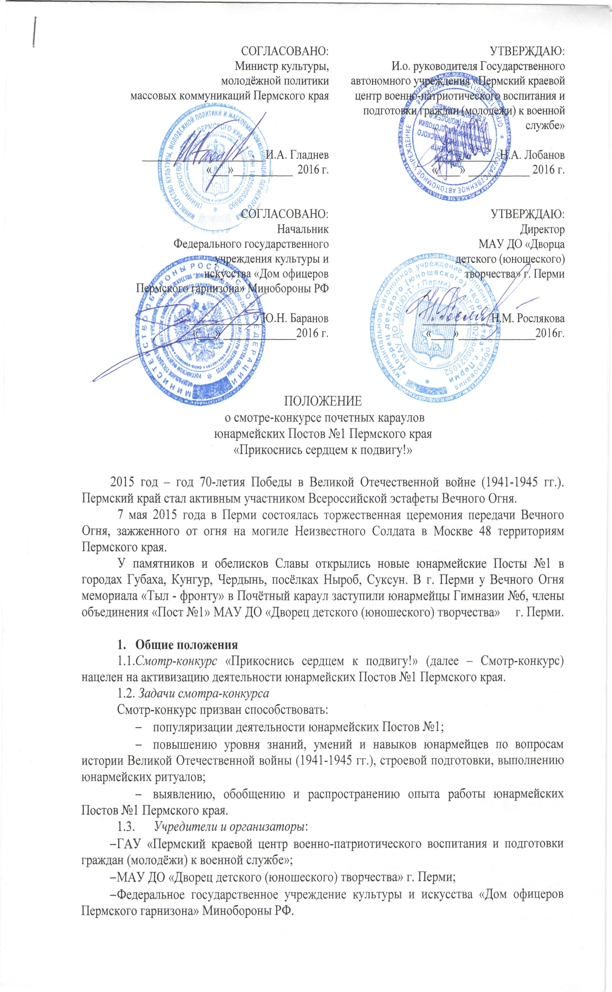

  - Общее руководство смотром-конкурсом осуществляет оргкомитет.
Оргкомитет организует следующие направления деятельности:
- разрабатывает Положение о Смотре-конкурсе, определяет сроки проведения и утверждает план подготовки и проведения Смотра-конкурса;
- разрабатывает пакет конкурсных заданий и критерии их оценки;
- формирует состав жюри;
- координирует деятельность жюри отдельных конкурсов;
- организует регистрацию участников смотра-конкурса;
- несёт ответственность за организационное и материальное обеспечение Смотра-конкурса.
Заявки (Приложение 1) на участие в смотре-конкурсе принимаются до 5 апреля 2016 г. по адресу электронной почты: pat.centr@mail.ru, с пометкой СМОТР-КОНКУРС ЮНАРМЕЙСКИХ ПОСТОВ №1.
Заявка рассматривается в течении 2-3 дней с момента поступления в оргкомитет.
Обязательно: К заявке прилагается программа работы юнармейского Поста №1.

- Участники Смотра-конкурса
К участию в Смотре-конкурсе приглашаются команды юнармейских Постов №1 Пермского края, работающие при учебных заведениях школ, лицеев, учреждений дополнительного образования, военно-патриотических клубах не менее 1 года.
Состав команды – 5 человек (1 разводящий, 4 часовых - юноши).
Одна команда от одного муниципального района/городского округа.

- Порядок и сроки проведения смотра-конкурса
3.1. Смотр-конкурс проводится в 2 этапа.
1 этап – муниципальный (11 января – 10 апреля 2016 г.)
2 этап – краевой (11 апреля-8 мая 2016 г.)
3.2. Смотр конкурс включает 3 направления:
1. Конкурс «Страницы истории Великой Отечественной войны»
Конкурс проводится в виде игры-викторины. Участвует вся команда (5 человек).
Участникам предлагается выполнить несколько заданий по следующей тематике:
- Дни воинской Славы (победные дни) России;
- Люди, события, факты Великой Отечественной войны (1941-1945 гг.) (Основные битвы в период Великой Отечественной войны, Города-герои, страницы истории Уральского добровольческого танкового корпуса, герои Великой Отечественной войны);
- Полководцы;
- Боевые награды;
- История юнармейского движения («Зарница», «Орлёнок», ДЮПР, Посты №1) (Приложение 4).
Задания даются в виде билетов, тестов, перфокарт, кроссвордов, фотографий.
Для выполнения каждого задания отводится от 2 до 5 минут, в зависимости от сложности вопросов. За каждый правильный ответ начисляется 1 балл.
Подведение итогов: баллы, набранные командой, суммируются.
Победителями конкурса становятся команды, набравшие наибольшее количество баллов.
Итоги конкурса учитываются в общем зачёте смотра-конкурса почетных караулов.
Примечание: использование шпаргалок и каких-либо электронных носителей влечёт за собой снятие команды с конкурса.

2. Конкурс боевых листков «Когда стою у Вечного Огня…»
Каждая команда оформляет боевые листы, состоящие из 2-х листов формата А-3. Первый лист оформляется с информацией о работе, истории, традициях юнармейского Поста №1 (рекомендуем использовать фотографии с Вахты Памяти на Посту №1).
Второй лист – оформляются личные высказывания, мысли, впечатления юнармейцев об участии в почетном карауле на Посту №1.
Критерии оценки:
- Содержание;
- Грамотное изложение материала;
- Оформление;
- Качество фотографий.
Боевые листки предоставляются в жюри до 11 апреля 2016 г. по адресу: г. Пермь, ул. Сибирская, 27 а (МАУ ДО «Дворец детского (юношеского) творчества» г. Перми). С пометкой: Для Смышляевой Т.А.
Итоги конкурса учитываются в общем зачете Смотра-конкурса почетных караулов, оформляются на выставке в Федеральном государственном учреждении культуры и искусства «Дом офицеров Пермского гарнизона» Минобороны РФ 8 мая 2016 г.

3. Смотр Почетных караулов (Порядок заступления на Пост №1. Смена караула. Обращение с оружием).
Команды почетного караула г. Перми участвуют в смотре 11 марта 2016 г. во время несения Вахты Памяти на Посту №1.
Для команд Пермского края смотр проводится 8 мая 2016 г.
Каждой команде отводится время (30 минут) для несения Вахты Памяти у Вечного Огня Славы города Перми. Смена почетного караула проводится по специальному графику, согласно утверждённой оргкомитетом постовой ведомости.
Критерии оценки:
- Форма почетного караула;
- Четкость подачи команд разводящим;
- Обращение с оружием;
- Строевой шаг, перестроения;
- Смена почетного караула на Посту №1
(Приложение 2 – Ритуал заступления на Пост №1)
Максимальное количество баллов за каждый критерий – 5 баллов.

- Подведение итогов Смотра-конкурса
Все участники смотра-конкурса получают сертификаты.
Команды-победители смотра-конкурса награждаются дипломами и памятными призами.
Руководители юнармейских Постов №1 награждаются благодарственными письмами.

- Финансирование
Финансовые расходы связанные с организацией и проведением Смотра-конкурса несёт ГАУ «Пермский краевой центр военно-патриотического воспитания и подготовки граждан (молодёжи) к военной службе».
Расходы, связанные с организацией и подготовкой команд на участие в Смотре-конкурсе, проезд и питание в пути осуществляется за счёт средств направляющих учреждений.

- Контакты
Смышляева Татьяна Александровна – руководитель объединения «Юнармейский «Поста №1» МАУ ДО «Дворец детского (юношеского) творчества» г. Перми.
т. 212-43-35
сот. 8-909-117-21-91.
Федотова Дарья Михайловна – специалист ГАУ «Пермский краевой центр военно-патриотического воспитания и подготовки граждан (молодёжи) к военной службе».
сот. 8-965-564-71-44
e-mail: pat.centr@mail.ru (C пометкой Смотр-конкурс юнармейских Постов №1).

Организаторы оставляют за собой право вносить изменения
в настоящее Положение.

Приложение 1

Угловой штамп или типовой бланк образовательного учреждения или муниципального управления образования.

ЗАЯВКА
на участие в смотре-конкурсе почетных караулов юнармейских Постов №1 Пермского края «Прикоснись сердцем к подвигу!»

Юнармейский Пост №1 _______________________
(город, район, населенный пункт)

(наименование учебного заведения, с указанием адреса, индекса, контактного телефона)

№ п/п | Фамилия, имя (полностью) | Дата рождения (число, месяц, год) | Документ удостоверяющий личность (свидетельства о рождении или паспорта) | Домашний адрес | Школа, класс | Допуск врача к смотру-конкурсу
1
2
3
4
5

Всего допущено к участию в смотре-конкурсе человек.
_____
(подпись врача с расшифровкой /фамилия, имя, отчество, место работы)
Разводящий
(фамилия, имя полностью)
Руководитель команды:
(ФИО полностью, место работы, должность, дата рождения, домашний адрес, паспортные данные)

Дата Подпись

Печать

Факт подачи заявки для участия в конкурсе подтверждает согласие Участника с Правилами проведения, и является согласием Участника для предоставления ГАУ «Пермский краевой центр военно-патриотического воспитания» своих персональных данных, указанных в заявке, их обработку (включая сбор, систематизацию, накопление, хранение, в том числе на случай предъявления претензий), уточнение (обновление, изменение), использование (в том числе для целей вручения призов, индивидуального общения с Участниками), распространение (в том числе передачу третьим лицам, публикации на сайте, в СМИ), обезличивание, блокирование и уничтожение.

Приложение 2

РИТУАЛ ЗАСТУПЛЕНИЯ НА ПОСТ № 1
(образец)

Получив распоряжение начальника караула, разводящий вызывает караульных:

Караульные Попов, Носов... Приготовиться к построению! (Караульные приводят себя в порядок, разводящий проверяет их внешний вид.)
Разводящий:
Смена, становись! Равняйсь, смирно!
(Сдает рапорт начальнику караула.)
— Товарищ начальник караула! Очередная смена для заступления на Пост № 1 построена!
Разрешите получить оружие!
Начальник караула:
Вольно! Оружие получить!
Разводящий:
Есть! (Получает оружие, выдает его.)
На ремень! Автомат на грудь!
(Вручив оружие, разводящий докладывает начальнику караула)
Оружие получено. Наряд готов к несению службы!
Начальник караула:
Приказываю заступить на почетный юнармейский Пост № 1!
Разводящий:
Есть! (Приветствие.)
Налево! За мной шагом марш!
(Вместе со сменой выходит из караульного помещения строевым шагом)
Выйдя из караульного помещения, смена проходит вдоль бронзовых кубов, расположенных у Дома офицеров, до дороги, перестраивается в треугольник и направляется к мемориалу. У мемориала разводящий останавливается, караульные подходят для смены.
Разводящий:
— Смена!
(Часовые перестраиваются)
— С Поста шагом марш!
(Часовые подходят к разводящему, останавливаются)
Разводящий поворачивается кругом. По команде «Вперед, шагом марш!» начинают движение.
(Команды на площади подаются разводящим вполголоса)
При возвращении в караульное помещение разводящий докладывает начальнику караула о произведенной смене:
Товарищ начальник караула! Смена на Посту № 1 произведена! Замечаний нет!
(Если есть замечания, докладывает о них)
Разрешите сдать оружие!
Начальник караула:
Оружие сдать!
Разводящий:
Оружие сдать!
(Принимает оружие, ставит его в пирамиду)
Оружие сдано! Разрешите смене быть свободной!
Начальник караула:
Разрешаю смене быть свободной!
Разводящий:
Вольно, разойтись.

Приложение 3.

Оргкомитет

- Лобанов Николай Александрович, и.о. руководителя ГАУ «Пермский краевой центр военно-патриотического воспитания и подготовки граждан (молодёжи) к военной службе».
- Плюснин Александр Владимирович, заместитель руководителя ГАУ «Пермский краевой центр военно-патриотического воспитания и подготовки граждан (молодёжи) к военной службе».
- Зырянова Карина Юрьевна, заместитель руководителя ГАУ «Пермский краевой центр военно-патриотического центра и подготовки граждан (молодёжи) к военной службе».
- Смышляева Татьяна Александровна, руководитель объединения «Юнармейский Пост №1» г. Перми, методист высшей квалификационной категории МАУ ДО «Дворец детского (юношеского) творчества» г. Перми.
- Баранов Юрий Николаевич, начальник Федерального государственного учреждения культуры и искусства «Дом офицеров Пермского гарнизона» Минобороны РФ.
- Ромащенко Тамара Михайловна, директор молодёжного и детского радиовещания ГТРК – Пермь, журналист, заслуженный работник культуры России, лауреат областной премии журналистского мастерства имени Аркадия Гайдара.
- Мосягина Ольга Валерьевна, начальник отдела патриотического воспитания ГАУ «Пермский краевой центр военно-патриотического воспитания и подготовки граждан (молодёжи) к военной службе».

